­­МИНИСТЕРСТВО ОБРАЗОВАНИЯ И НАУКИ РОССИЙСКОЙ ФЕДЕРАЦИИ

Федеральное государственное бюджетное образовательное учреждение высшего образования

**«Вятский государственный университет»**

**(ФГБОУ ВО «ВятГУ»)**

Факультет автоматики и вычислительной техники

Кафедра электронных вычислительных машин

Отчет по лабораторной работе №2 дисциплины

«Высокопроизводительные вычислительные комплексы»

Вариант 7

Выполнил студент группы ИВТб-41_____________________/Жеребцов К. А./

Проверил преподаватель_______________________________/Мельцов В. Ю./

Киров 2023

1 Выполнение лабораторной работы

1.1 Задание 1

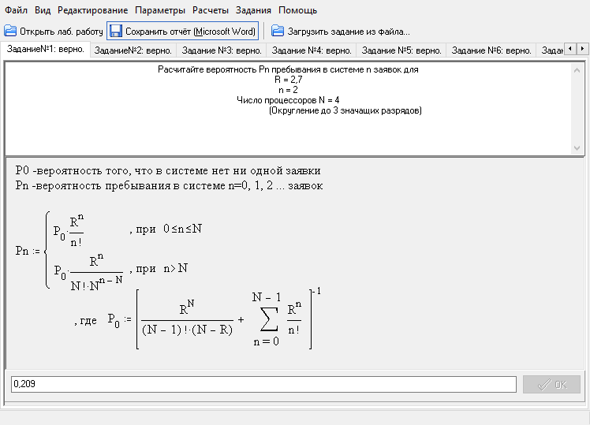

Задание: Необходимо рассчитать вероятность Pn пребывания в системе n заявок для:

R = 2,7

n = 2

Число процессоров N = 4.

Расчетные формулы:

Вероятность пребывания в системе n = 0, 1, 2, … заявок:

$P_{n}=\left\{\begin{aligned}P_{0}\frac{{ R}^{n}}{n}, 0≤n≤N \\ P_{0}\frac{R^{n}}{N!N^{n-N}}, n>N\end{aligned}\right.$ (1)

где $P_{0}={\left[\frac{R^{N}}{\left(N-1\right)!*\left(N-R\right)}+\sum_{n=0}^{N-1}{\frac{R^{n}}{n!}}\right]}^{-1}$, вероятность того, что в системе нет ни одной заявки;

R – суммарная загрузка, N – канальной системы.

Подстановка значений:

$$P_{n}=P_{0}\frac{R^{n}}{n!}, так как 0≤n≤N$$

$$P_{0}={\left[\frac{{2,7}^{4}}{3!*1,3}+\sum_{n=0}^{3}{\frac{{2,7}^{n}}{n!}}\right]}^{-1}=0.0573$$

$$P_{n}=P_{0}\frac{R^{n}}{n!}=0.0573*\frac{{2,7}^{2}}{2!}=0,2090$$

1.2 Задание 2

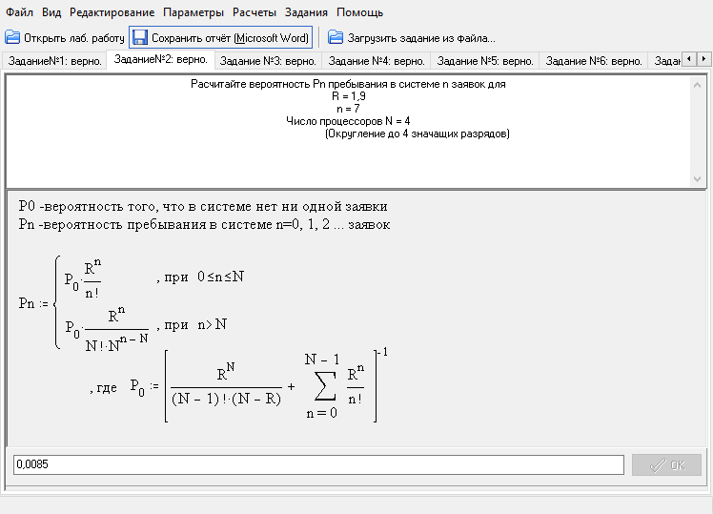

Задание: Необходимо рассчитать вероятность Pn пребывания в системе n заявок для:

R = 1,9

n = 7

Число процессоров N = 4.

Расчетные формулы: Вероятность Pn рассчитывается по формуле 1.

Подстановка значений:

$$P_{n}=P_{0}\frac{R^{n}}{N!N^{n-N}}, так как n>N$$

$$\frac{R^{n}}{N!N^{n-N}}=\frac{{1.9}^{7}}{4!*4^{3}}=0.0582$$

$$P_{0}={\left[\frac{{1.9}^{4}}{3!*2.1}+\sum_{n=0}^{3}{\frac{{1.9}^{n}}{n!}}\right]}^{-1}=0.1453$$

$$P_{n}=0.1453*0.0582=0,0085$$

1.3 Задание 3

Необходимо ввести формулу интенсивности обслуживания заявки каналом µ,

где B – быстродействие процессора,

θ – средняя трудоемкость заявки.

Расчетные формулы и теоретическое обоснование:

Интенсивность обслуживания заявки каналом рассчитывается по формуле:

$µ=\frac{1}{V}$, (2)

где V – средняя длительность обслуживания заявки каналом с быстродействием B:

$V=\frac{θ}{B} ,$

Тогда получаем, что интенсивность обслуживания заявки каналом:

$µ=\frac{B}{θ}$, (3)

где B – быстродействие процессора;

θ – средняя трудоемкость заявки.

1.4 Задание 4

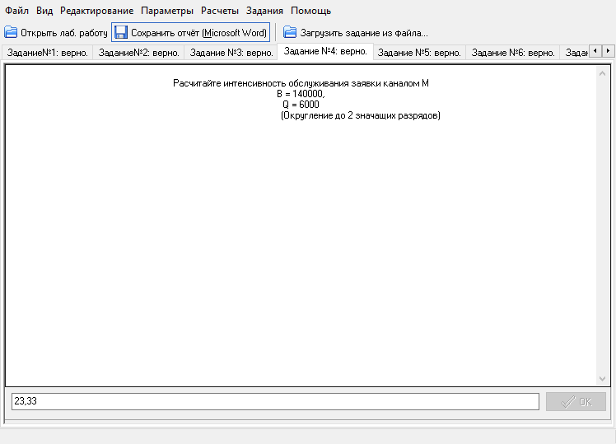

Задание: Необходимо рассчитать интенсивность обслуживания заявки каналом $µ$, где B = 140000, θ = 6000.

Подстановка значений:

$$µ=\frac{B}{θ}=\frac{140000}{6000}=23.3333$$

1.5 Задание 5

Задание: Необходимо ввести формулу загрузки канала p,

где 𝜆 – интенсивность потока заявок,

𝑁 – число процессоров,

𝜇 – интенсивность обслуживания заявки каналом

Расчетные формулы:

Загрузка канала, то есть отношение времени, в течение которого канал занят обслуживанием заявок, к общему времени его функционирования:

$p=\frac{λ}{N}V=\frac{λ}{Nµ},$ (4)

где 𝜆 – интенсивность потока заявок;

𝜇 – интенсивность обслуживания заявки каналом;

𝑁 – число процессоров.

1.6 Задание 6

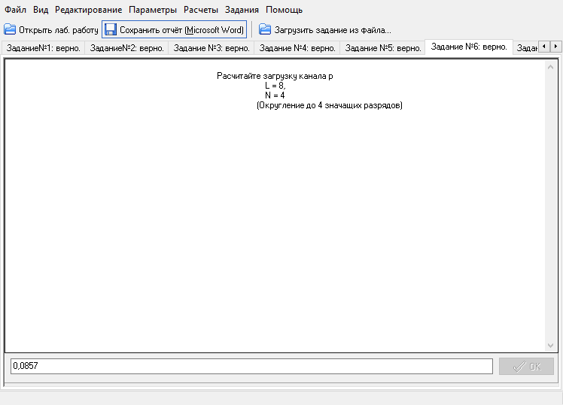

Задание: Необходимо рассчитать загрузку канала p, где 𝜆 = 8, N = 4, $µ=23.33$.

Подстановка значений:

$$p=\frac{λ}{Nµ}=\frac{8}{4*23.33}=0,086$$

1.7 Задание 7

Задание: Необходимо ввести формулу суммарной загрузки N-канальной системы R,

где N – количество процессоров,

p – загрузка канала.

Расчетные формулы:

Суммарная загрузка R в отношении N-канальной системы массового обслуживания определяет среднее число каналов, занятых обслуживанием заявок. R – суммарная загрузка, N – канальной системы:

$R=\frac{λ}{µ}=\frac{Nλ}{Nµ}=Np,$ (5)

где N – число процессоров;

p – загрузка канала.

1.8 Задание 8

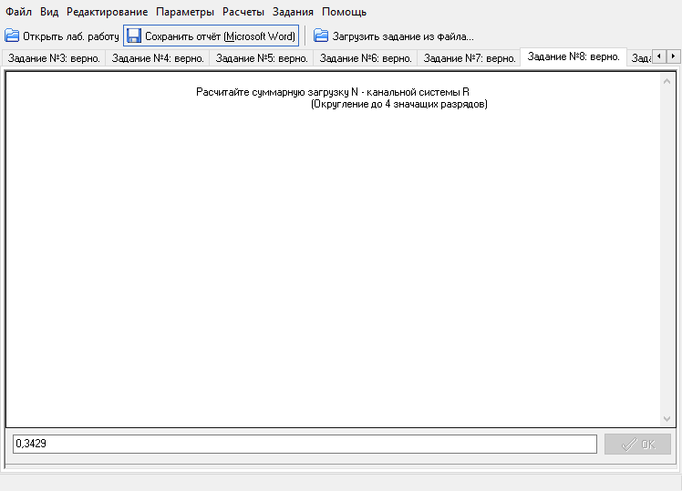

Задание: требуется рассчитать суммарную загрузку N-канальной системы R.

Подстановка значений:

$$λ=8$$

$$µ=23.33$$

$$R=\frac{λ}{µ}=\frac{8}{23.33}=0,34$$

1.9 Задание 9

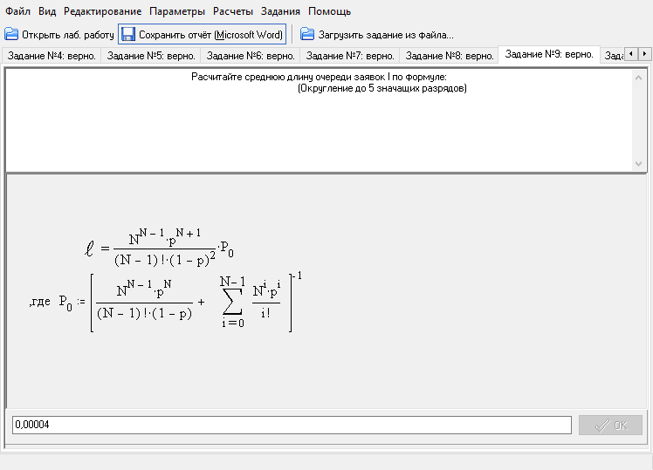Задание: Необходимо рассчитать среднюю длину очереди заявок.

Расчетные формулы

Средняя длина очереди заявок, ожидающих обслуживания в N-канальной системе, находится на основании выражения (1), как математическое ожидание случайной величины i = n – N > 0, равной числу заявок в очереди:

(6)

Где P0 определяется выражением:

$$P_{0}={\left[\frac{N^{N-1}p^{N}}{\left(N-1\right)!\left(1-p\right)}+\sum_{i=0}^{N-1}{\frac{N^{i}p^{i}}{i!}}\right]}^{-1}$$

Подстановка значений:

N = 4, p = 0,086

$$P_{0}={\left[\frac{4^{4-1}{*0,086}^{4}}{3!*\left(1-0,086\right)}+\frac{4^{0}{*0,086}^{0}}{0!}+\frac{4^{1}{*0,086}^{1}}{1!}+\frac{4^{2}{*0,086}^{2}}{2!}+\frac{4^{3}{*0,086}^{3}}{3!}\right]}^{-1}=0.708923$$

$$\frac{N^{N-1}p^{N+1}}{\left(N-1\right)!{\left(1-p\right)}^{2}}=\frac{4^{4-1}{*0,086}^{4+1}}{\left(4-1\right)!{\left(1-0,086\right)}^{2}}=0.000060066$$

$$l=0,000060066*0.708923=0.00004258217$$

1.10 Задание 10

Задание: Необходимо ввести формулу среднего времени пребывания заявки в системе *U*,

где *l* – средняя длина очереди заявок,

*R* – суммарная загрузка *N*-канальной системы,

λ – интенсивность потока заявок.

Расчетные формулы:

Среднее время пребывания заявки в системе рассчитывается по формуле:

$U=\frac{m}{λ},$ (7)

Среднее число заявок, пребывающих в системе:

$m=l+r,$ (8)

где *l* – среднее число заявок, находящихся в очереди и определяемое выражением (6);

R – суммарная загрузка N-канальной системы, определяемая выражением (5). Из выражений 7 и 8 получаем среднее время пребывания заявки в системе:

$U=\frac{l+R}{λ},$ (9)

1.11 Задание 11

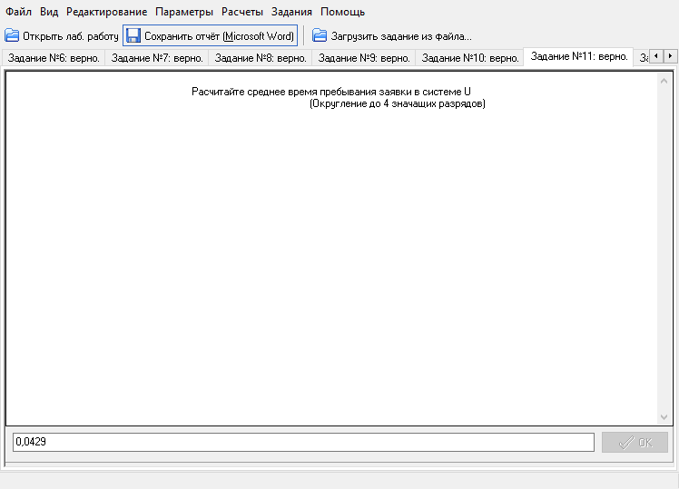

Задание: необходимо рассчитать среднее время пребывания заявки в системе.

Подстановка значений:

*l =* 0,00004

R = 0,34

𝜆 = 8

$$U=\frac{0,00004+0,34}{8}=0,043$$

1.12 Задание 12

Задание: Необходимо ввести формулу среднего времени ожидания заявки в очереди W,

где *l* – средняя длина очереди заявок,

𝜆 – интенсивность потока заявок.

Расчетные формулы:

Среднее время ожидания заявки в очереди:

$W=\frac{l}{λ}$, (10)

где *l* – средняя длина очереди заявок;

𝜆 – интенсивность потока заявок.

1.13 Задание 13

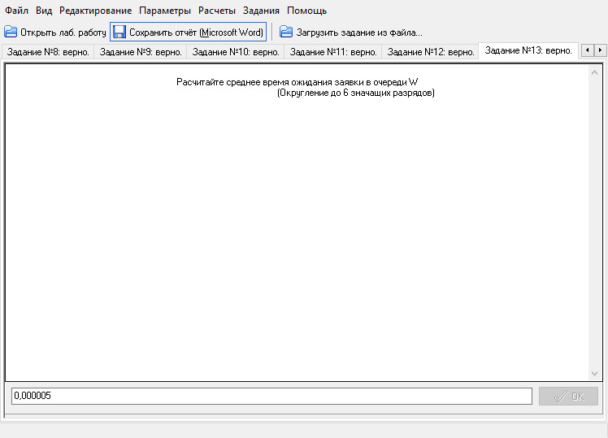

Задание: Необходимо рассчитать среднее время ожидания заявки в очереди.

Подстановка значений:

*l =* 0,00004

𝜆 = 8

$$W=\frac{0,00004}{8}=0,000005$$

1.14 Задание 14

Выполнить расчет вероятности Pn пребывания n = 0, 1, 2, …, 12 заявок в N – процессорной системе для четырех значений суммарной загрузки R. Результаты свести в таблицу, и для всех значений R построить графики функции Pn = F(n).

Входные данные:

Количество процессоров N = 4

Загрузка системы:

R1=1,1

R2=1,9

R3=2,7

R4=3,1

Расчёт вероятности Pn производился по формуле 1. Результаты расчётов представлены в таблице 1. График зависимости Pn от n представлен на рисунке 1.

Таблица 1 – Результаты расчетов

|  |  |  |  |  |
| --- | --- | --- | --- | --- |
| n | R1 | R2 | R3 | R4 |
| 0 | 0,3337368 | 0,1630078 | 0,0865043 | 0,0638986 |
| 1 | **0,3671104** | **0,3097149** | 0,2335617 | 0,1980856 |
| 2 | 0,2019107 | 0,2942291 | **0,3153083** | 0,3070328 |
| 3 | 0,0740339 | 0,1863451 | 0,2837774 | **0,3172672** |
| 4 | 0,0203593 | 0,0885139 | 0,1915498 | 0,2458821 |
| 5 | 0,0055988 | 0,0420441 | 0,1292961 | 0,1905586 |
| 6 | 0,0015397 | 0,0199710 | 0,0872749 | 0,1476829 |
| 7 | 0,0004234 | 0,0094862 | 0,0589105 | 0,1144543 |
| 8 | 0,0001164 | 0,0045059 | 0,0397646 | 0,0887020 |
| 9 | 0,0000320 | 0,0021403 | 0,0268411 | 0,0687441 |
| 10 | 0,0000088 | 0,0010167 | 0,0181178 | 0,0532767 |
| 11 | 0,0000024 | 0,0004829 | 0,0122295 | 0,0412894 |
| 12 | 0,0000007 | 0,0002294 | 0,0082549 | 0,0319993 |

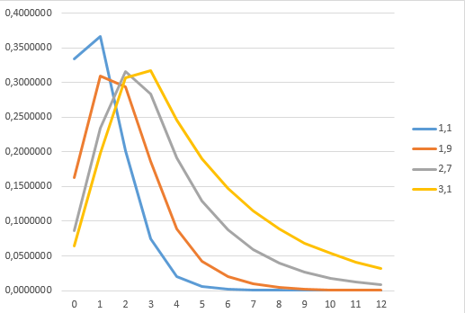

Рисунок 1 – График зависимости Pn от n

Выводы по заданию:

При изменении суммарной загрузки системы R характер распределения вероятности P(n) пребывания n заявок в N-процессорной системе изменяется. При увеличении R уменьшаются значения P(n) для малого числа заявок. Вероятность пребывания n заявок в N-процессорной системе возрастает при

n < R, максимум функции наблюдается при равенстве числа заявок и загрузки системы, при числе заявок n > R, вероятность пребывания заявок в системе снижается.

Суммарная загрузка системы R характеризует среднее число загруженных каналов, иными словами, она определяет среднее число заявок, обрабатываемых в каналах. Величина Pn характеризует вероятность нахождения в системе n заявок, соответственно при приближении n к R возрастает вероятность пребывания n заявок в системе.

Наиболее вероятное число заявок в системе будет наблюдаться при n = R+l, где l – средняя длина очереди заявок, ожидающих обслуживания, т.к. в этом случае среднее число заявок в очереди близко к нулю, поскольку суммарная загрузка системы R меньше количества каналов. Также из этого следует, что при увеличении суммарной загрузки системы максимум Pn будет наблюдаться при более высоком среднем числе заявок.

1.15 Задание 15

Для трех значений быстродействия В и для числа процессоров N= 1, 2, 3, а также для девяти ВС выполнить расчеты основных характеристик вычислительной системы.

Интенсивность потока заявок λ = 8

Средняя трудоемкость заявки θ = 6000

Расчеты основных характеристик представлены в таблице 2.

Таблица 2 – расчёты основных характеристик ВС

|  |  |  |  |  |  |  |  |  |  |
| --- | --- | --- | --- | --- | --- | --- | --- | --- | --- |
| № | N | B | µ | V | R | l | W | U | ρ |
| 1 | 1 | 70000 | 11,60 | 0,0857143 | 0,690 | 1,532567 | 0,191571 | 0,277821 | 0,6896552 |
| 2 | 2 | 0,093071 | 0,011634 | 0,097884 | 0,3448275 |
| 3 | 3 | 0,010604 | 0,001326 | 0,087576 | 0,2298850 |
| 4 | 1 | 140000 | 23,33 | 0,0428571 | 0,343 | 0,178946 | 0,022368 | 0,065243 | 0,3429061 |
| 5 | 2 | 0,010385 | 0,001298 | 0,044173 | 0,1714531 |
| 6 | 3 | 0,000695 | 0,000087 | 0,042962 | 0,1143020 |
| 7 | 1 | 210000 | 35,00 | 0,0285714 | 0,229 | 0,067725 | 0,008466 | 0,037091 | 0,2285714 |
| 8 | 2 | 0,003025 | 0,000378 | 0,029003 | 0,1142857 |
| 9 | 3 | 0,000141 | 0,000018 | 0,028643 | 0,0761905 |

Выводы по заданию:

Стационарный режим существует для всех ВС, кроме ВС под номером 1. В пике суммарная загрузка R в 1-ой ВС (0,690*2=1,38) превышает количество процессоров (1), то есть 2R>N. Для всех остальных систем 2R<N.

При изменении быстродействия канала:

- Среднее время пребывания заявки U в системе уменьшается.

- Уменьшается средняя нагрузка на канал p, т. к. она обратно пропорциональная интенсивности обслуживания заявки каналом μ, которая возрастает при увеличении быстродействия канала.

- Уменьшается загрузка системы R, т.к. уменьшается средняя нагрузка канала.

- Уменьшается среднее время обработки заявки V, т.к. увеличивается быстродействие канала.

- Уменьшается средняя длина очереди системы l, т.к. уменьшается средняя загрузка канала.

- Уменьшается среднее время ожидания заявки в очереди, т.к. уменьшается средняя длина очереди канала.

При наращивании системы за счет подключения дополнительных процессоров при неизменном быстродействии отдельного процессора:

- Уменьшается средняя нагрузка на канал p, т.к. зависит обратно пропорционально от числа каналов.

- Уменьшается средняя длина очереди системы l, т.к. уменьшается средняя загрузка канала.

- Уменьшается среднее время ожидания заявки в очереди W, т.к. уменьшается средняя длина очереди канала.

- Интенсивность обслуживания μ заявок каналом остается неизменной, т.к. зависит от быстродействия отдельного процессора.

- Суммарная загрузка R N-канальной системы не изменяется, т.к. зависит прямо пропорционально от средней величины загрузки канали и их количества N.

- Среднее время пребывания заявки в системе U уменьшается, т.к. уменьшается среднее время ожидания заявки в очереди W.

При быстродействии 210000 оп/c с 1 каналом и при быстродействии 70000 оп/с c 3 каналами вычислительные системы имеют следующие показатели:

- Интенсивность обслуживания заявки каналом напрямую зависит от его быстродействия, поэтому величина μ для одноканальной системы будет в 3 раза выше.

- Средняя величина загрузки канала при постоянной интенсивности поступления заявок в систему остается неизменной, т.к. интенсивность входного потока заявок λ и средняя трудоемкость остаются неизменными, а произведение количества каналов N на быстродействие B у обоих систем одинаково.

- Т.к. суммарная загрузка системы зависит от числа каналов и их загрузки, то суммарная загрузка трехканальной системы будет в 3 раза выше.

- Средняя длина очереди заявок l у трехканальной меньше, т.к. наличие 3 каналов позволяет сократить среднюю длину очереди заявок. Среднее время ожидания заявки W в очереди также уменьшится, т.к. она прямо пропорционально зависит от средней длины очереди заявок.

- Среднее время пребывания заявки в системе U у одноканальной системы будет меньше, чем у трехканальной, т.к. среднее время пребывания заявки в системе определяется суммой среднего времени ожидания заявки в очереди W и средней длительности обслуживания заявки каналом V, которая у одноканальной ниже в 3 раза, чем у трехканальной системы, за счет высокого быстродействия канала.

При небольшой интенсивности поступления заявок в системе с 1 каналом время обработки заявки низкое, в системе же с 3 каналами время ожидания в очереди гораздо меньше времени обработки заявки. При увеличении интенсивности поступления заявок, в системе с одним каналом среднее время ожидания в очереди растет гораздо быстрее чем в системе с 3-мя каналами. Чем большее число в среднем заявок приходит в систему, тем сильнее начинает выигрывать система с 3-мя каналами.

Таким образом, одноканальная система с быстродействием 210000 выигрывает по скорости обработки заявок у системы с тремя каналами, но с таким же общим быстродействием. Так как U = W + V, и V изменить невозможно (V = θ/B; средняя трудоёмкость заявки θ постоянна; быстродействие процессора B задано условием задачи), чтобы трёхканальная система выиграла у одноканальной, необходимо значительно увеличить среднее время ожидания заявки в очереди W для одноканальной системы, повысив интенсивность потока заявок. Например, если λ = 800 (1/с), то W1К = = 0,846, W3К = 0,133, тогда U1К = 0,846 и U3К = 0,190, и трёхканальная система выигрывает.

Вывод

В ходе данной лабораторной работы были рассмотрены основные характеристики многопроцессорной вычислительной системы и параметры, их определяющие. Способы их расчёта были отработаны на практике. Также был произведён анализ характеристик и выявлены их зависимости от параметров вычислительной системы.